**CB288** *scheda creata il 15 ottobre 2025*

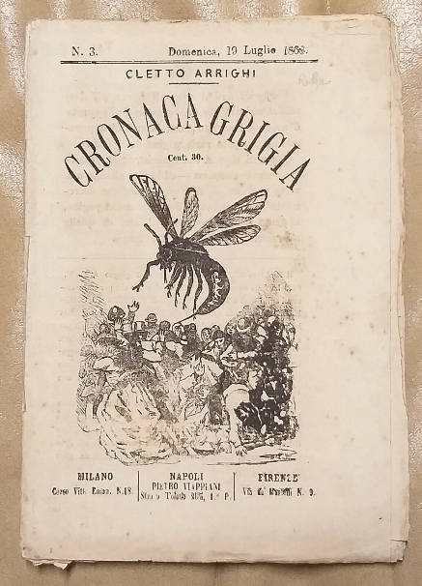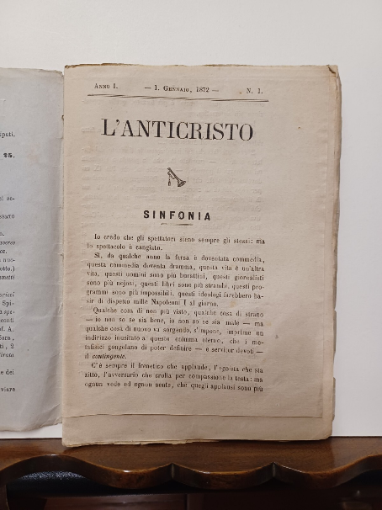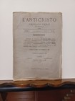

**Descrizione storico-bibliografica**

La \***cronaca grigia** : pubblicazione settimanale / Cletto Arrighi. - N. 1 (8 dicembre 1860)- . - Milano : tip. Radaelli, 1860-1881. - volumi ; 18 cm. ((Dal 24 giugno 1865 al 2 settembre 1866, quotidiano con sottotitolo: giornale della guerra. - Poi: Milano, Napoli, Firenze : presso l'ufficio della cronaca grigia (Tip. degli autori-editori). – Seconda serie dal 1864. - TO00182419

Ha come supplemento: *Supplemento elettorale della Cronaca grigia

**Copie digitali** [1864-1867](http://digitale.bnc.roma.sbn.it/tecadigitale/emeroteca/classic/TO00182419); [1865](https://books.google.it/books/about/La_cronaca_grigia_pubblicazione_settiman.html?id=Rbh4vFqfhWQC&redir_esc=y)

\***Supplemento elettorale della Cronaca grigia**. - Milano : tip. degli Autori-editori, [1864-1865]. – 2 volumi : 36 cm. ((Esce tutti i giorni fino alla chiusura delle elezioni. - IEI0185407

Autore: Righetti, Carlo <1830-1906>

L'\***anticristo** : [cronaca grigia, settimanale]. - Anno 1, n. 1 (1 gennaio 1872)-anno 1, n. 19 (5/12 maggio 1872). - Torino : Tipografia e litografia di C. Perrin, 1872. – 1 volume ;]20 cm. (Direttore resp.: Giovanni Eandi. - UBO1615181

Autore: Eandi, Giovanni

Soggetto: Cultura – Italia – 1860-1881; Politica – Italia – 1860-1881

**Informazioni storico-bibliografiche**

La **Cronaca Grigia** è un settimanale, fondato, diretto e in pratica scritto interamente da [Carlo Righetti](https://it.wikipedia.org/wiki/Carlo_Righetti), meglio conosciuto come Cletto Arrighi, giornalista, scrittore, commediografo attivo a Milano nella seconda metà del XIX secolo. La "Cronaca" esce tutte le domeniche, pur con alcune interruzioni anche pluriennali e cambiamenti di periodicità, dal [1860](https://it.wikipedia.org/wiki/1860) al [1872](https://it.wikipedia.org/wiki/1872). Il primo numero esce l'8 dicembre [1860](https://it.wikipedia.org/wiki/1860), ma l'avventura è breve. La seconda serie comincia nel 1864: Carlo Righetti riprende le pubblicazioni che s'interrompono nuovamente nel [1869](https://it.wikipedia.org/wiki/1869). Fortemente impegnato nell'avventura del teatro in dialetto milanese, il direttore-editore non poteva più attenersi all'impegno con i suoi abbonati. Altre brevi apparizioni avverranno nel [1872](https://it.wikipedia.org/wiki/1872) (per circa otto mesi) e successivamente nel [1881](https://it.wikipedia.org/wiki/1881). Esempio perfetto di una stampa personalista, destinata a scomparire con la nascita del quotidiano moderno, la "Cronaca" si occupava principalmente di politica, di letteratura e di teatro, soprattutto a partire dal [1867](https://it.wikipedia.org/wiki/1867), quando Righetti fonda il "Teatro Milanese". Nel [1868](https://it.wikipedia.org/wiki/1868) il giornale diventa protagonista dello [scandalo della cosiddetta Regia cointeressata ai Tabacchi](https://it.wikipedia.org/wiki/Scandalo_del_Monopolio_dei_Tabacchi), una sorta di tangentopoli ottocentesca, che vede coinvolti numerosi parlamentari del neonato stato unitario: a questa data risale l'alleanza con un altro quotidiano milanese, il "Gazzettino Rosa", diretto da [Achille Bizzoni](https://it.wikipedia.org/wiki/Achille_Bizzoni) e [Felice Cavallotti](https://it.wikipedia.org/wiki/Felice_Cavallotti), e legato al partito radicale. La "Cronaca grigia" è ritenuto, anche per questo, uno strumento di stampa legato all'ambiente della [Scapigliatura](https://it.wikipedia.org/wiki/Scapigliatura) (nome per altro inventato dallo stesso Righetti nel suo romanzo *La Scapigliatura e il 6 febbraio*). <https://it.wikipedia.org/wiki/Cronaca_grigia>.

Rivista fondata e diretta da Cletto Arrighi nel 1860 e attiva, seppur con numerose e importanti interruzioni, fino al 1881, benché il periodo quantitativamente più rivelante e storicamente più interessante sia da considerarsi quello stretto tra il 1860 e il 1869. Inizialmente pubblicata ogni domenica come settimanale, «La Cronaca grigia» intendeva occuparsi — non senza leggerezza e humor, così da far passare a un pubblico vasto contenuti e concetti importanti — di letteratura, teatro, costume e, con un’attenzione via via crescente, di politica. --- E sono proprie le vicende storico-politiche dell’Italia risorgimentale ad attraversare anche la vicenda editoriale del giornale: nel 1862-1863, una prima sospensione delle pubblicazioni è dettata dal nuovo progetto editoriale a cui Arrighi decide di dedicarsi, ovvero «La Politica del Popolo», mentre nel 1865 — a ridosso dello scoppio della Terza guerra d’indipendenza italiana — «La Cronaca grigia» si trasforma, dal 24 giugno di quell’anno al 2 settembre 1866, in quotidiano con il titolo «La Cronaca grigia. Giornale della guerra». A questo proposito, nel numero dell’11 agosto 1866, Arrighi scriverà: «Oggi tutto è perduto. Diplomatici e generali ci hanno assassinato più che se gli Austriaci occupassero ancora quel lembo di terra veneta, che oggi ci gettano in bocca come un osso al cane affamato». --- Presente, come già si ricordava, in Parlamento dal 1867 con posizioni vicine alla Sinistra, Arrighi – da sempre animato da un sincero spirito di costruttiva opposizione a ogni compromesso e al malaffare politico – si sarebbe dimesso dalla carica nel 1869, nel pieno del noto scandalo della Regìa dei Tabacchi scoppiato un anno prima. È di questo periodo anche la battaglia giornalistica contro le scelte illiberali, in tema di libertà di stampa, del governo Menabrea che determinarono il sequestro di alcuni numeri della «Cronaca» nel 1869, nonché la sua immediatamente successiva sospensione. --- Ripresa per alcuni mesi nel 1872 e poi, per brevissimo tempo, nel 1881, «La Cronaca grigia» espresse il suo maggiore potenziale in quei convulsi anni tra il 1860 e il 1869, rimanendo una delle più interessanti e importanti testimonianze della vita e delle posizioni letterarie e politiche non soltanto del suo fondatore, ma della scapigliatura tutta. <https://www.libreriapontremoli.it/filemanager/libri/la-cronaca-grigia-1864-1865-1866.php>.

Dapprima democratico spinto e anticlericale, converge poi, decisamente, su posizioni internazionaliste bakuniniane. Violenta è la polemica che conduce contro i mazziniani e contro ogni possibilità di accordo fra questi e gli internazionalisti. “Le vostre utopie repubblicane — si legge nel n. dell’11 febb. 1872 — non trovano più un cane che le prenda sul serio! Il popolo d’Italia è un popolo che conoscete meno delle tribù australiane. E’ un popolo che ha fame, che non sa leggere, che ha imparato a odiare: è un popolo di proletari. Che cosa volete che se ne faccia della vostra repubblica? ” Cf. anche l’art. di G. Eandi, *I Mazziniani e l’Associazione Internazionale*, sui n. del 3, 10 e 24 mar. 1872. Su G. Eandi, vd. G. Cita Mazzini, *Giovanni Eandi*, in “*Movimento Operaio*”, a. I, n. 2 (nov. 1949), pp. 55-56. <https://bettini.ficedl.info/article1.html>.

**Note e riferimenti bibliografici**

* <https://bettini.ficedl.info/article1.html>.